12. Co víte o složitosti algoritmu?

* Každému algoritmu lze jednoznačně přiřadit rostoucí funkci zvanou asymptotická složitost, která charakterizuje počet operací algoritmu v závislosti na rostoucím rozsahu vstupních dat
* Asymptotická složitost algoritmu A je řád růstu funkce f(N), která charakterizuje počet elementárních operací algoritmu A při zpracování dat o rozsahu N
* Řád růstu funkce f je taková „co nejjednodušší” funkce g, pro kterou platí že f je asymptoticky ohraničena funkcí g z obou stran (až na konstantu)
* „Technický“ přístup: řád funkce určíme tak, že zanedbáme:
  + Aditivní členy rostoucí pomaleji nebo stejně rychle
  + Multiplikativní konstantu

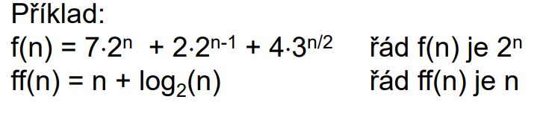

* Obvyklý zápis složitosti algoritmu je pomocí „velké O notace“ jako O(f(N)) (např. O(N)).

# Amortizovaná složitost

* Určuje časovou složitost jako průměr v sekvenci nejhorších případů
* Na rozdíl od průměrné nevyužívá pravděpodobnost a je zaručena
* Paradoxně může mít lepší průběh než asymptotická (ASS)
  + Algoritmy s vysokou ASS často mění strukturu samotných dat
  + To se samozřejmě promítá do časové složitosti
  + A potom se „špatný případ“ nestane dlouhou dobu – nastane jeho amortizace